长安校区5号教学楼两部电梯维护保养项目要求

一、项目内容
长安校区5号教学楼两部电梯（生产商：蒂森克虏伯，层高：6层）维护保养，承担维保的单位需具有中华人民共和国特种设备安装改造维修许可证（电梯） A2 级及以上资质，严格按照 TSG 特种设备安全技术规范（TSG T5002-2017 电梯 维护保养规则）制定电梯维护保养项目（内容）和要求（附件三、附件四），并建立维保台账，维保时间2022年9月19日至2024年10月30日。
维保单位需配备专业人员，保证每天24小时联系畅通，解决各类原因产生的突发故障致使电梯停运或不正常运行；在接到报修电话后，须在规定时间之内 到达现场，发生困人故障，救援人员须在半小时内到达现场；一般故障须在1小时内排除；更换主要部件须在4小时内完成；遇到重大故障或者在一天之内无 法修复的故障，须及时汇报故障情况；若电梯因重大故障需大修时，维保单位应 及时作出书面说明情况，并明确排除故障拟实施的方案和完成整改时间，维保过程中所使用的配件必须为蒂森克虏伯原厂配件。
维保采用全包方式：所有正常损坏配件费用及更换配件的人工费均由乙方承担，维保服务中，乙方应配合使用单位进行定期检查工作。
二、工程报价
每部电梯月保养费 元/台/月，2部电梯每年维保费 元。

单位（盖章）：
法人代表（或授权代表）（签字） 年 月 日
三、售后承诺
附件一：法定代表人身份证明书

法定代表人身份证明书

单位名称：
地 址：
姓 名： 性别： 年龄：职务：
系的法定代表人。
特此证明。

报价人： (盖章)

日 期：年月日

后附身份证（或护照）复印件

附件二：法定代表人授权委托书

法定代表人授权委托书

致： 西北政法大学后勤保障处采购领导小组

本授权书申明： (报价单位名称) 的法人代表 (姓名、职务)经合法授权，特代表本单位授权 (姓名、职务) 为正式的合法代理人，并授权代理人在有关 (项目名称)的议价过程中以本单位的名义代表签署相关文件并处理与此有关的一切事务。

各方在此分别签字或盖章，以资证明。

投 标 人： (盖章)
法 定 代 表 人： (签字、盖章)
被授权的代理人： (签字、盖章)

日 期：年月日

附：被授权代理人的身份证复印件
（不采用被授权的代理人的可不填写此表）
附件三：电梯维护保养项目（内容）和要求
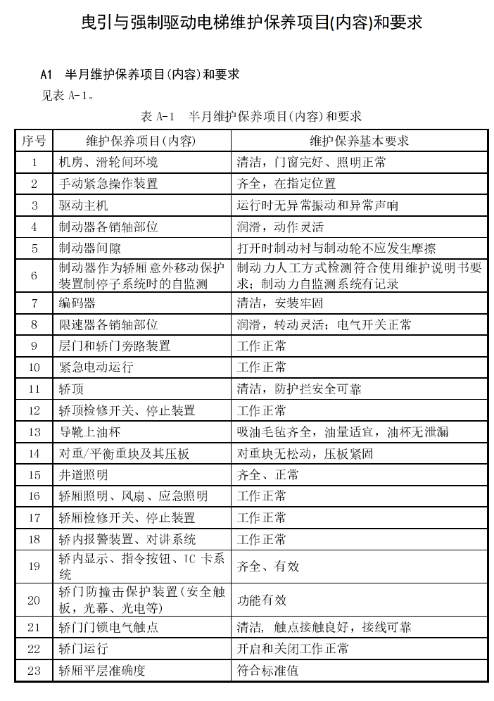

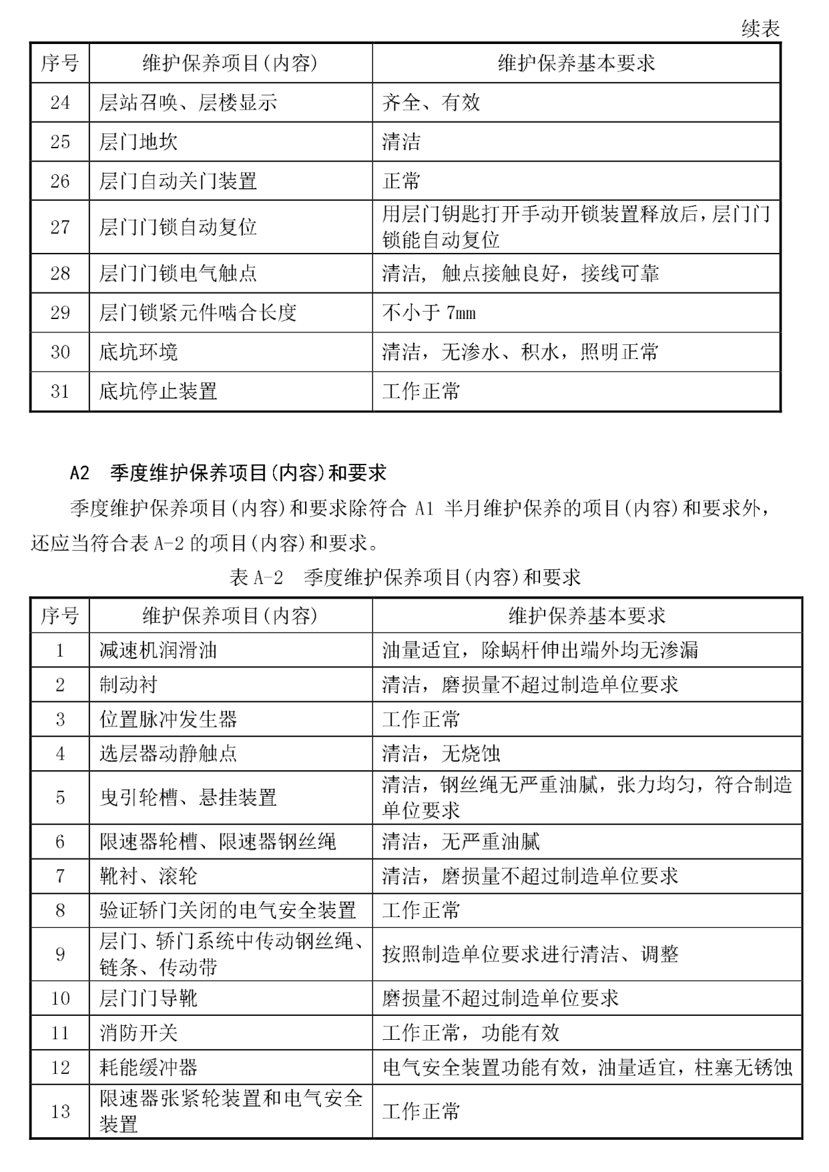

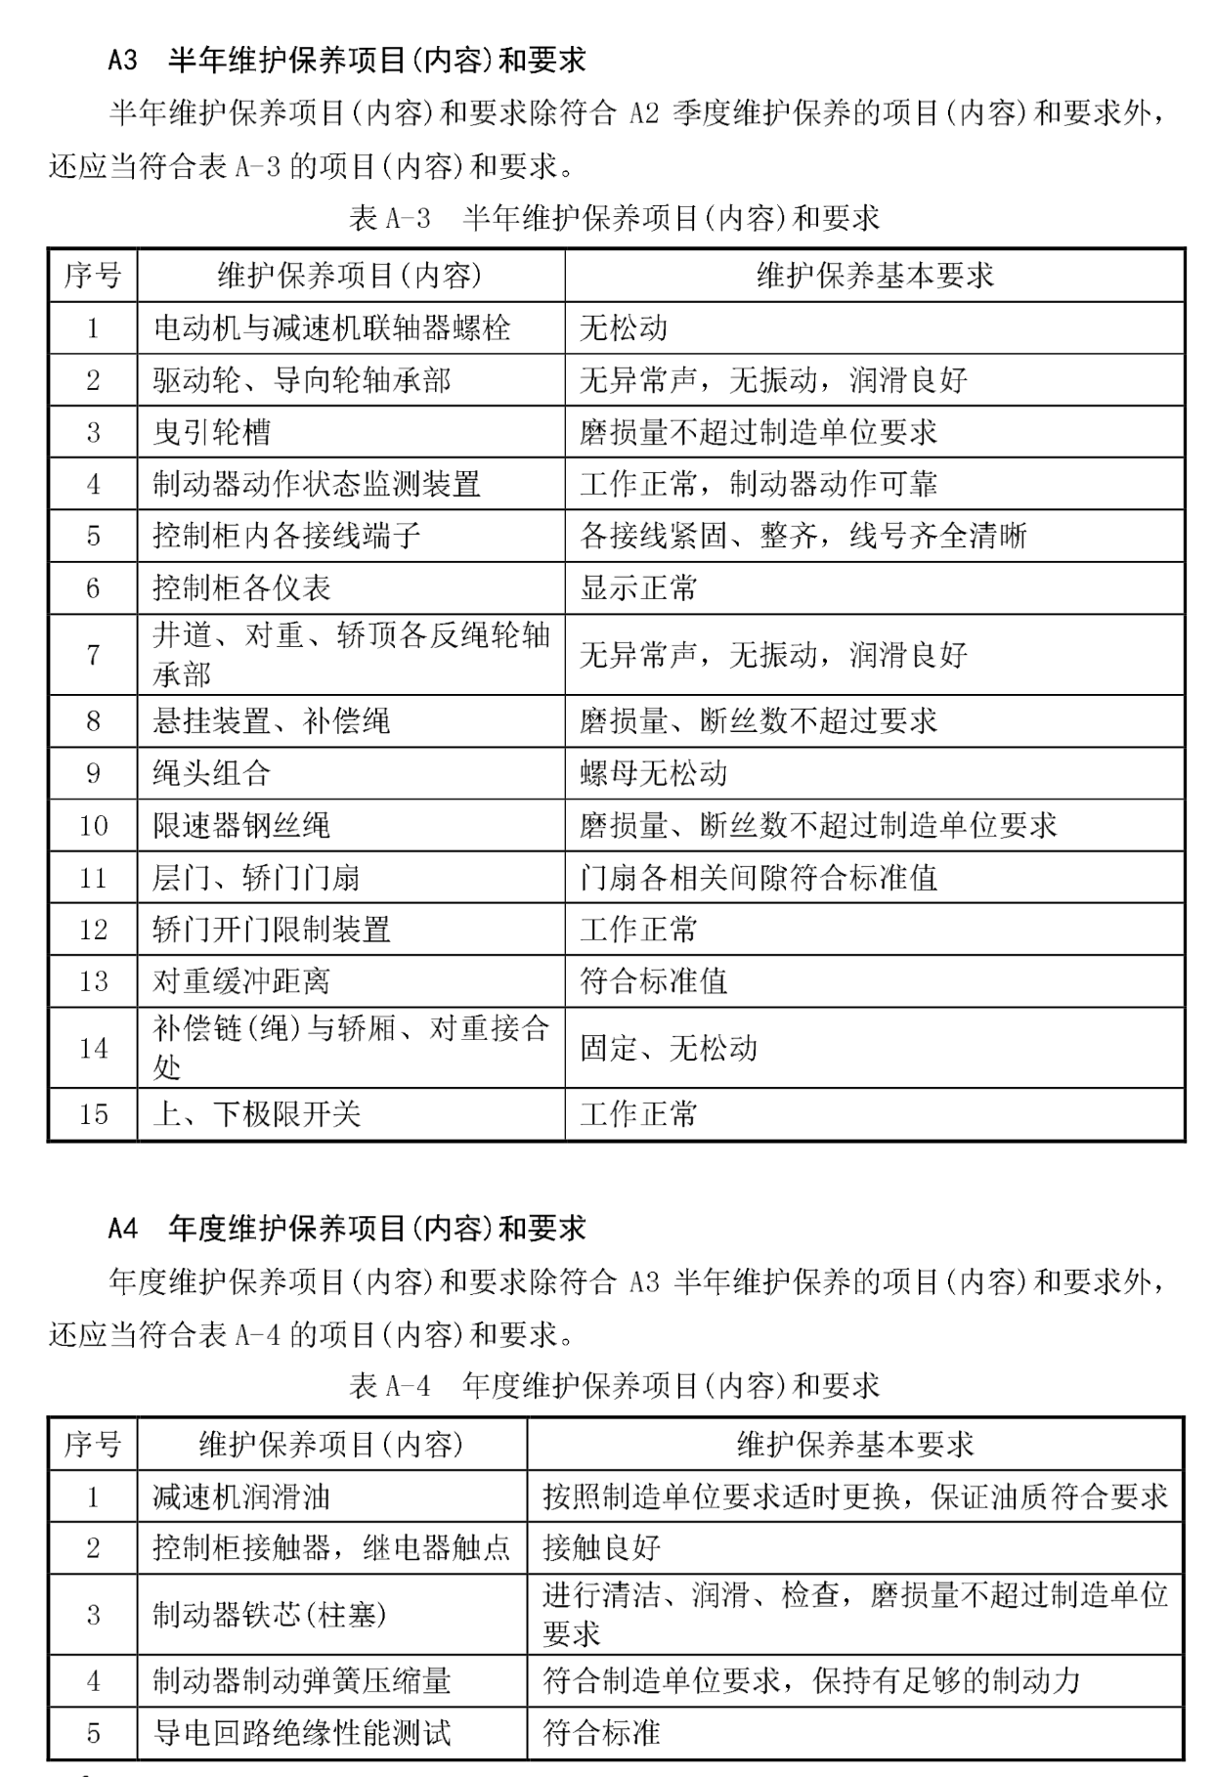

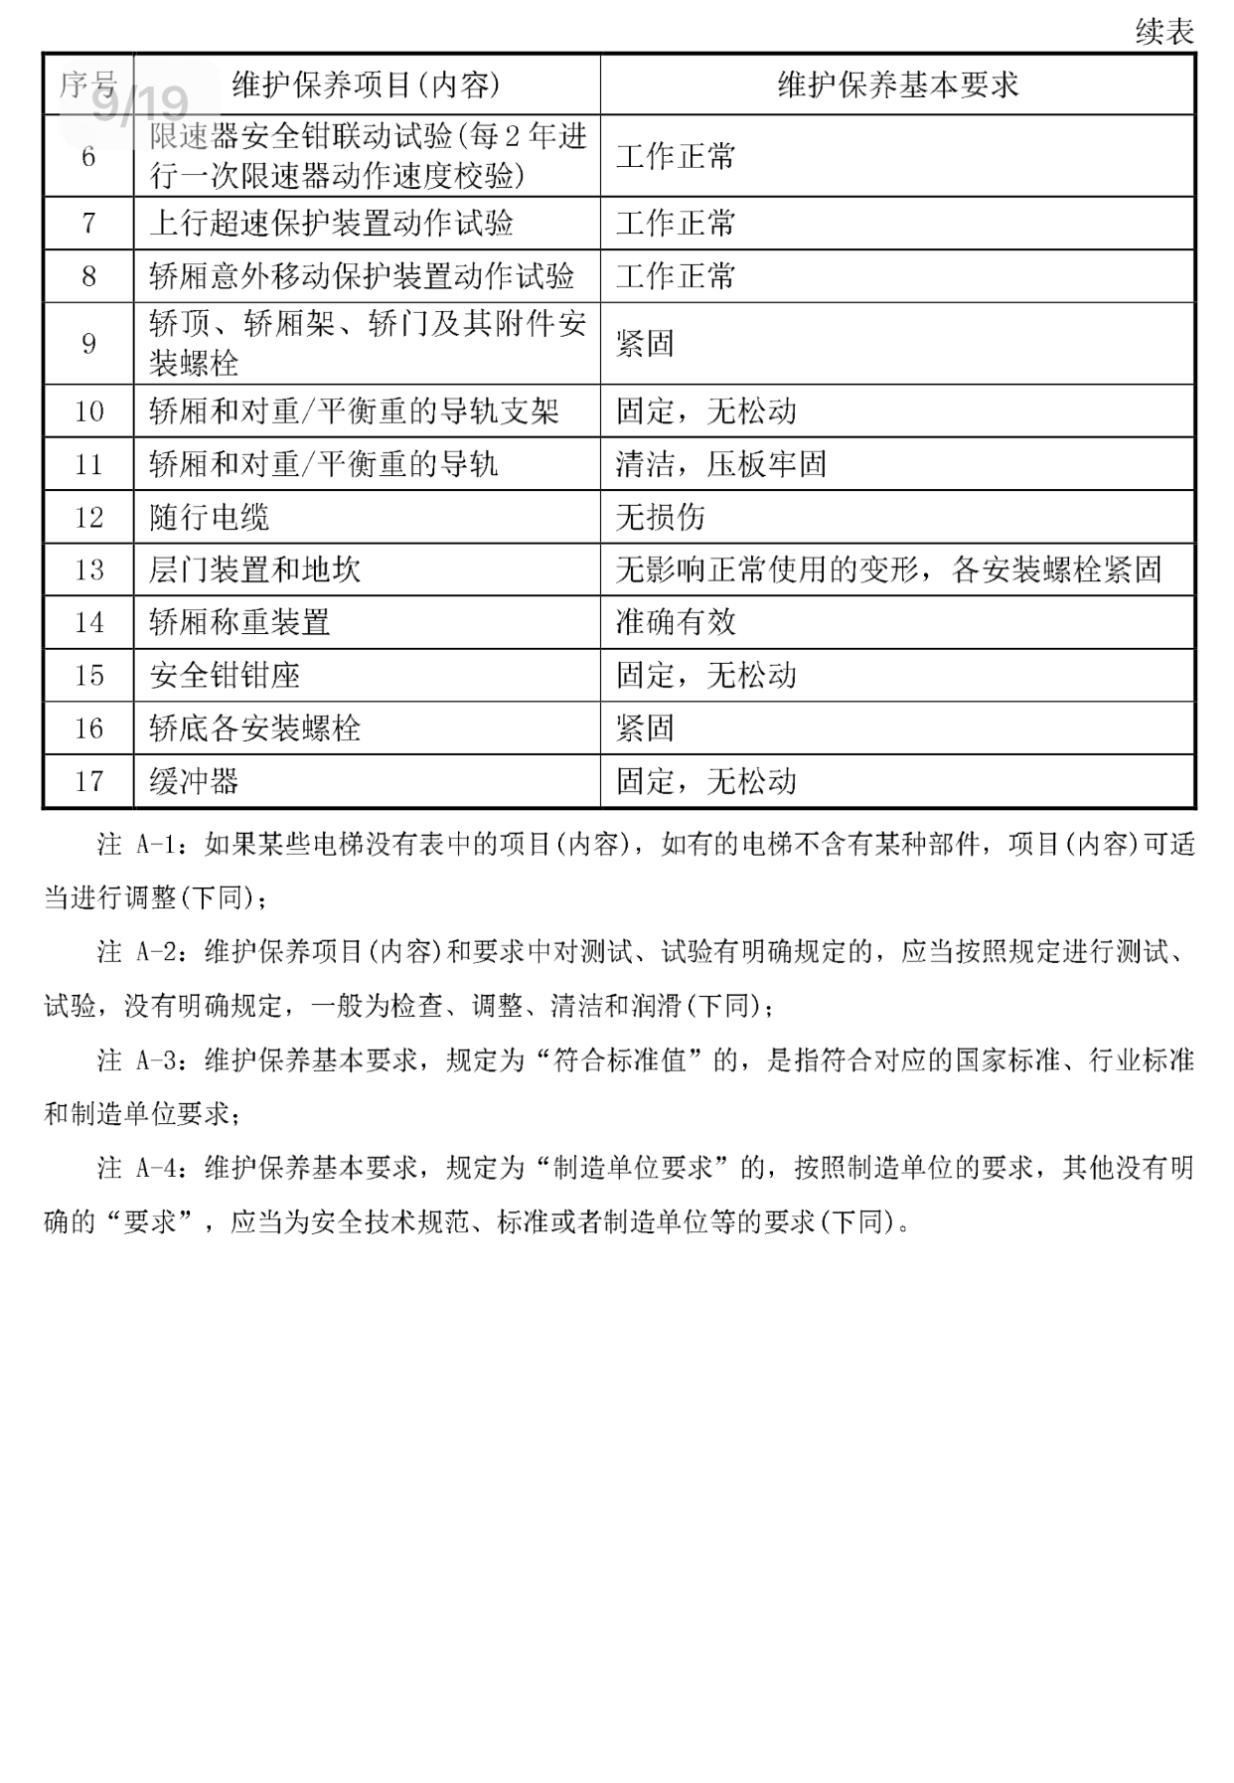

附件四：电梯维保技术要求
维护保养内容 |  | 标准 | 保养计划 | 备注
一、控制屏作检查、保养
1 | 检查控制屏主回路上各接触器触点及接线 | 各主回路各接线牢固无松动现象 | 每月二次
2 | 检查控制屏柜各继电器 | 触点无烧蚀现象 | 每月二次
3 | 检查控制屏柜所有的电阻、电容 | 无虚焊、脱焊，电阻环断裂，电阻丝断等现象 | 每月二次
4 | 检查控制屏柜上熔断器座及熔断丝 | 旋转并更换熔断丝使其符合规范化。 | 每月二次
5 | 检查、调整控制屏柜上接触器、继电器的机械连锁 | 完好正常 | 每月二次
6 | 检查、紧固控制屏柜上各接线柱 | 紧固，并做好清洁工作 | 每月二次
7 | 检查硒整流器、硅整流器 | 紧固，并做好清洁工作 | 每月二次
- 曳引机及电动机做检查及保养
1 | 检查曳引机蜗轮箱内油质、油位 | 油质良好，油量适量（油窗3/4处） | 每季一次
2 | 检查曳引机电动机前后端轴承（铜衬套）的油质和油位 | 定期清洗换油，无渗漏 | 每季一次
3 | 检查曳引机复绕轮，过桥轮 | 定期加注锂基润滑脂 | 每季一次
3 | 检查曳引机复绕轮，过桥轮 | 不应有严重不均匀磨损及改变槽型
4 | 曳引机制动器手动松闸凸轮 | 在退出3—5m/m处用螺钉紧固 | 每季一次
5 | 检查测速电机输出皮带 | 调整皮带松紧或磨损更换 | 每季一次
6 | 检查紧固曳引机机座，曳引机箱体螺栓 | 紧固无松动 | 每季一次
7 | 曳引机整体 | 清洁、无油污、无灰尘 | 每月二次
8 | 检查制动器 | 灵活可靠，松闸时制动轮于闸不发生摩擦 | 每月二次
9 | 检查限速器的非自动复位的电器开关 | 开关动作应停运，良好可靠 | 每月二次
三、机房操作电梯运行检查
㈠、检修状态慢车运行检查
1 | 检查、调整制动器间隙 | 调整制动器弹簧压力，间隙不大于0.7mm | 每月二次
2 | 检查控制屏柜检修运行时 | 继电器、接触器动作正常 | 每月二次
3 | 检查曳引机在检修状态下 | 运行有无异常声音 | 每月二次
4 | 制动器维持电压 | 在70V左右 | 每月二次
㈡、机房内对电梯作快车运行检查
1 | 检查主回路 | 动作正常 | 每月二次
2 | 检查登记，停站、消号继电器动作 | 正常可靠 | 每月二次
3 | 检查曳引机电动机前后端滑动轴承 | 无发热情况，无异常声音 | 每月二次
4 | 检查曳引机前后端盖 | 无发热情况，无异常声音 | 每月二次
㈢、井道运行检查
1 | 快转慢限位及上限限位是否可靠及相关尺寸 | 联动可靠、清洁 | 每月二次
2 | 检查、紧固各导轨连接板、导轨支座 | 紧固可靠、清洁 | 每月二次
3 | 检查各层感应器 | 调整相关尺寸，并清洁 | 每月二次
4 | 对主、付导轨油杯加油，并检查 | 调整或更换导轨杯上的油毡 | 每月二次
5 | 检查、清洗各层厅门的机械门锁、电气门锁的性能 | 调整其相对的配合尺寸 | 每月二次
6 | 检查、调整（更换）各层厅门滑块 | 联动可靠、清洁 | 每月二次
7 | 检查、自动关门重锤及绳索 | 紧固可靠、清洁 | 每月二次
8 | 检查、清洗井道电缆挂线架，中间接线盒线槽，线管等 | 紧固可靠、清洁 | 每月二次
9 | 检查轿顶安全钳开关，安全窗开关 | 紧固可靠、清洁 | 每月二次
10 | 检查并紧固安全钳钢丝绳夹 | 紧固可靠、清洁 | 每月二次
11 | 检查、清洁轿顶 | 干净整洁，无杂物 | 每月二次
四、层站、层门与轿门
1 | 检查开门电机，调整门机皮带松紧 | 松紧适度 | 每月二次
2 | 检查调整轿门开关门速度， | 干净整洁 | 每月二次
3 | 检查调整清洁轿门传动部位 | 紧固可靠、清洁，并定期加油 | 每月二次
4 | 检查轿厢操纵厢上各指令按钮、指令灯、蜂鸣器 | 功能有效，显示清晰，报警有效 | 每月二次
5 | 检查各层召唤按钮指层灯等 | 显示正确无误，完好无损 | 每月二次
6 | 检查全触板、光电 | 可靠有效
7 | 检查基站层外开门电钥匙 | 动作灵活可靠，完好无损 | 每月二次
8 | 检查基站层外机械开门三角钥匙 | 动作灵活可靠，完好无损 | 每月二次
9 | 检查基站消防专用按钮 | 动作灵活可靠，完好无损 | 每月二次
10 | 检查层门、轿门 | 运行无卡阻、无噪音，关门无撞击现象 | 每月二次
11 | 滑道 | 清洁无沉积性灰尘及油污 | 每月二次
12 | 扇之间、扇与门套、扇与地坎间隙 | 客梯≤6mm，货梯≤8mm | 每月二次
13 | 门刀与层门地坎、门锁滚轮与轿门地坎间隙 | 在5～10mm | 每月二次
五、轿厢与对重
1 | 轿厢报警装置及应急照明 | 装置可靠，完整无损， | 每月二次
2 | 控制按钮 | 功能有效，信号清晰，超载报警有效 | 每月二次
3 | 钢丝绳 | 无污物、无破股、断股、拉伸变形现象 | 每月二次
4 | 导轨及润滑 | 润滑良好，油盒油量不小于1/2 | 每月二次
5 | 检查及调整导靴 | 调整适度，运行平稳 | 每月二次
六、底坑
1 | 检查、调整清洁限速器涨紧轮及断绳开关 | 动作灵活可靠，完好无损 | 每月二次
2 | 检查、调整清洁井道下部限位及感应器 | 动作灵活可靠，完好无损 | 每月二次
3 | 检查底坑清洁缓冲弹簧或液压缓冲器 | 油压150～400mm，弹簧200～350mm | 每月二次
4 | 检查、调整清洁底坑选层器钢带涨紧轮及断带开关 | 动作灵活可靠，完好无损 | 每月二次
5 | 检查和调整安全限位开关及照明 | 动作可靠，照明良好 | 每月二次
6 | 检查调整层外基站开门限位 | 动作灵活可靠，完好无损 | 每月二次
7 | 做好底坑清洁 | 干净整洁，无杂物 | 每月二次
七、年度检测
1 | 电梯设备安全运行检测 | 达标合格符合规范 | 每年一次
2 | 电梯设备的限速器安全运行检测 | 达标合格符合规范 | 两年一次

